Thema: Bücher- Gutenberg
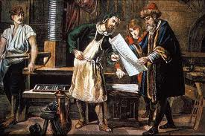
Aufgabenblatt 3

1; Aufgabe: eine Wortwolke machen
Website 1 : www.wordle.net
- Klicke auf "Create your own"
- Gib 3x deinen Vornamen ein
- Gib 15 (oder mehr) Wörter ein, die dein Leben beschreiben
> Es geht um Sachen, die wichtig sind in deinem Leben!
> Nicht nur Namen, auch deutsche Wörter benutzen!
z.B. Hobbys, Idole, populärstes Urlaubsland, Charaktereigenschaften, …
Ein Wort erscheint größer, wenn du es 2x oder 3x eingibst
- mehrere Wörter zusammenhalten: verbinden mit ~
- Fertig? Bewahre deine Wortliste (z.B. in einem Word-Dokument) !!!!
- Klicke auf "GO"
- Klicke auf "Randomize" bis das Resultat dir gefällt
ODER benutze "Font", "Layout" und "Color"
- Zufrieden mit dem Resultat? > "Save to Gallery"

> Title = dein Vorname
Username = dein Vorname + Nachname
- Oben steht die URL-Adresse von deinem Wordle.
Sie soll so aussehen: Z.B. http://www.wordle.net/show/wrdl/6239447/Katrina
Show und der Vorname soll da sein. Dann ist das die richtige Adresse. Bewahre sie in einem Word-Dokument und schicke per Email deiner Lehrerin!!!)

